О резервировании земель для создания государственного природного заказника местного значения "Сулутор - Ботамойнак"
Постановление акимата Жамбылской области от 4 марта 2022 года № 46. Зарегистрировано в Министерстве юстиции Республики Казахстан 14 марта 2022 года № 27099
В соответствии с подпунктом 10) пункта 2 статьи 10 и статьи 24 Закона Республики Казахстан "Об особо охраняемых природных территориях" акимат Жамбылской области ПОСТАНОВЛЯЕТ:
1. Зарезервировать сроком на 12 месяцев для создания государственного природного заказника местного значения "Сулутор – Ботамойнак" на территории Т.Рыскуловского и Жамбылского районов земельные участки общей площадью 128846 гектаров в пределах границ согласно прилагаемому плану (схема) расположения и экспликации резервируемых земельных участков без установления ограничений (обременений) права их использования (приложения 1, 2).
2. Коммунальному государственному учреждению "Управление природных ресурсов и регулирования природопользования акимата Жамбылской области" в установленном законодательством порядке обеспечить:
1) государственную регистрацию настоящего постановления в Министерстве юстиции Республики Казахстан;
2) размещение настоящего постановления на интернет-ресурсе акимата Жамбылской области.
3. Контроль за исполнением настоящего постановления возложить на курирующего заместителя акима области.
4. Настоящее постановление вводится в действие по истечении десяти календарных дней после дня его первого официального опубликования.
Аким Жамбылской
области | Б. Сапарбаев
Приложение 1 к постановлению
акимата Жамбылской области
от 4 марта 2022 года № 46
План (схема) земельного участка проектируемого государственного природного заказника местного значения "Сулутор - Ботамойнак"
Примечание: смотреть бумажный вариант.

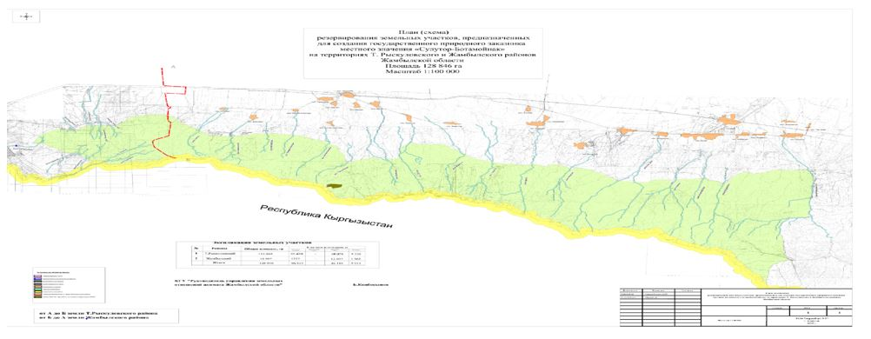

Приложение 2 к постановлению
акимата Жамбылской области
от 4 марта 2022 года № 46
Экспликации резервируемых земельных участков государственного природного заказника местного значения "Сулутор - Ботамойнак"
№ | Наименование районов | Общая площадь, гектар | В том числе по категориям, гектар
 |  |  | Земли сельскохозяйственного назначения | Земли населенных пунктов | Земли лесного фонда | Земли запаса
1 | 2 | 3 | 4 | 5 | 6 | 7
1. | Т.Рыскулов | 113849 | 95420 |  | 10079 | 8350
2. | Жамбыл | 14997 | 1397 |  | 12037 | 1563
3. | Всего: | 128846 | 96817 |  | 22116 | 9913

© 2012. РГП на ПХВ «Институт законодательства и правовой информации Республики Казахстан» Министерства юстиции Республики Казахстан

